โรงเรียนบ้านศาลาหนองขอน ปีงบประมาณ 2558
งานการบริหารงบประมาณ

คำถาม EB4 :
การดำเนินงานตามคู่มือกำหนดมาตรฐานการปฏิบัติงานตามภารกิจหลัก

คำถาม EB 4 ข้อ 1: สถานศึกษาของท่านมีแนวทางการปฏิบัติงาน/คู่มือกำหนดมาตรฐานการปฏิบัติงานตามภารกิจหลักหรือไม่
คำตอบ : ฝ่ายบริหารงานงบประมาณ โรงเรียนบ้านศาลาหนองขอน มีการจัดทำคู่มือการปฏิบัติงานและคู่มือกำหนดมาตรฐานการปฏิบัติงานตามภารกิจหลักของโรงเรียน เพื่อยกระดับคุณภาพ และมาตรฐานการปฏิบัติงานที่มีประสิทธิภาพ ซึ่งมีขอบข่ายตามภารกิจหลักของโรงเรียน คือ
1. งานนโยบายและแผนงาน มีงานตามภารกิจหลัก 4 งาน
1.1 งานคำนวณต้นทุนผลผลิต
1.2 งานควบคุมภายใน
1.3 งานจัดของบประมาณ
1.4 งานประเมินผลการดำเนินงานนโยบายและแผนงาน
2. งานการเงินและพัสดุ มีงานตามภารกิจหลัก 12 งาน
2.1 งานบริหารการเงิน
2.2 งานคณะกรรมการเก็บรักษาเงิน
2.3 งานพัสดุและสินทรัพย์
2.4 งานลงทะเบียนและพัสดุครุภัณฑ์
2.5 งานเบิกจ่ายงบประมาณ
2.6 งานสวัสดิการสำหรับครูและบุคลากร และการเบิกจ่ายค่ารักษาพยาบาล
2.7 งานสหกรณ์โรงเรียน
2.8 งานประเมินผลการดำเนินงานการเงินและพัสดุ
3. งานโครงการพิเศษ มีโครงการพิเศษที่ดำเนินการ 1 โครงการ
3.1 โครงการธนาคารขยะ
รวมภารกิจหลักทั้งสิ้น 12 ภารกิจงาน

คำถาม EB 4 ข้อ 2: สถานศึกษาของท่านมีรายงานผลการปฏิบัติงานตามแนวทางการปฏิบัติงาน/คู่มือกำหนดมาตรฐานการปฏิบัติงานตามภารกิจหลักหรือไม่
คำตอบ : ฝ่ายบริหารงานงบประมาณมีการรายงานผลการดำเนินงานตามขอบข่ายและภารกิจ ดังนี้
1. เอกสารหลักฐานทางการเงินและพัสดุ เช่น
- รายงานเงินคงเหลือประจำวัน
- ทะเบียนคุมเงินนอกงบประมาณ
- ทะเบียนคุมเงินฝากธนาคาร (ออมทรัพย์)
- ทะเบียนคุมเงินงบประมาณประเภทต่าง ๆ
- ทะเบียนคุมใบเสร็จรับเงิน
- ทะเบียนคุมใบสำคัญ / ใบสั่งจ่าย
- ทะเบียนคุมการจ่ายเงินค่าอุปกรณ์การเรียนและค่าเครื่องแบบนักเรียน
2. เอกสารแผนปฏิบัติการประจำปี 2558
3. มีคู่มือการใช้จ่ายเงินสถานศึกษา ฝ่ายบริหารงานงบประมาณ

EB4 ข้อ 1.1

งานควบคุมภายใน

EB4 ข้อ 1.1

งานควบคุมภายใน

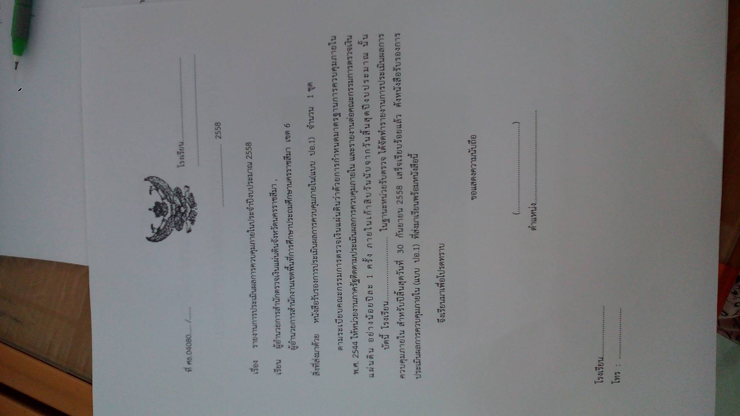

EB4 ข้อ 1.2

คู่มืองานบริหารการเงิน

EB4 ข้อ 1.2

คู่มืองานบริหารการเงิน

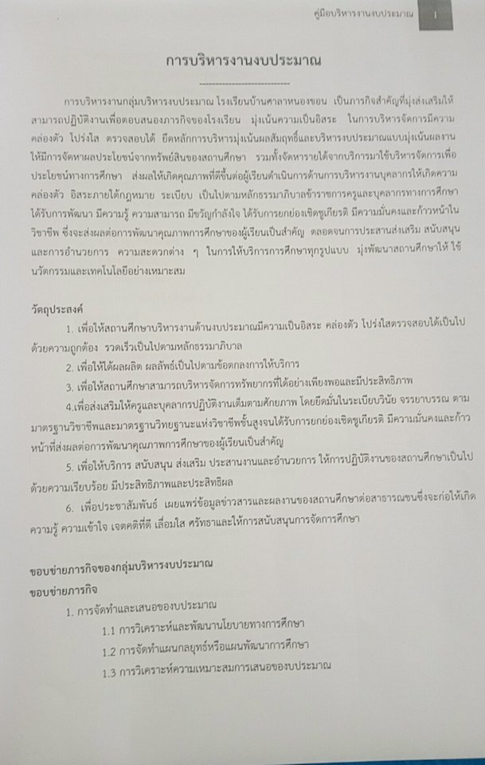

EB4 ข้อ 1.2

คู่มืองานพัสดุ

EB4 ข้อ 1.2

คู่มืองานพัสดุ

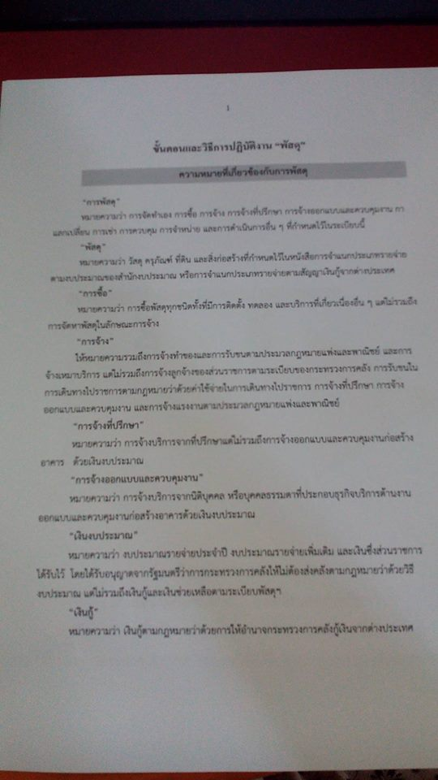

EB4 ข้อ 1.2

การลงทะเบียนพัสดุ ครุภัณฑ์

EB4 ข้อ 1.2

การลงทะเบียนพัสดุ ครุภัณฑ์

EB4 ข้อ 2.1

รายงานเงินคงเหลือประจำวัน

EB4 ข้อ 2.1

รายงานเงินคงเหลือประจำวัน

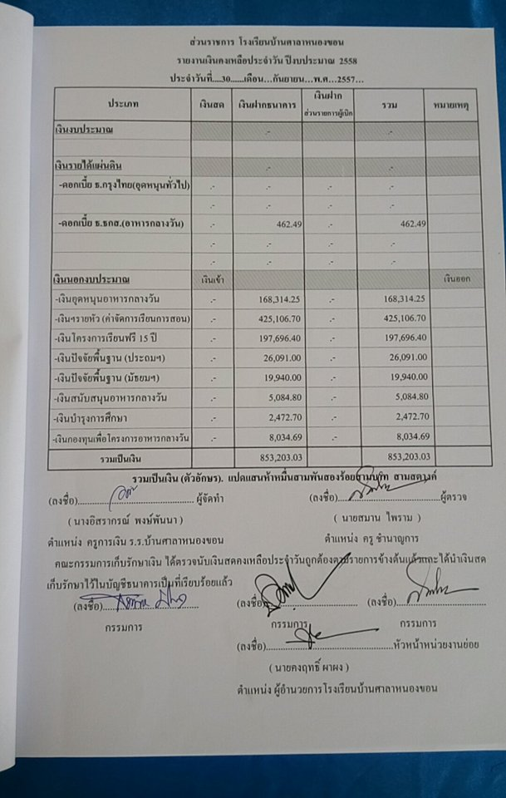

EB4 ข้อ 2.1

ทะเบียนคุมเงินนอกงบประมาณ

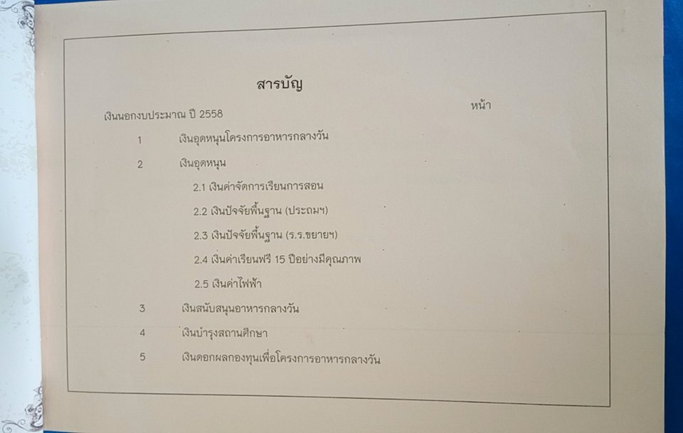

EB4 ข้อ 2.1

ทะเบียนคุมเงินฝากธนาคาร (ออมทรัพย์)

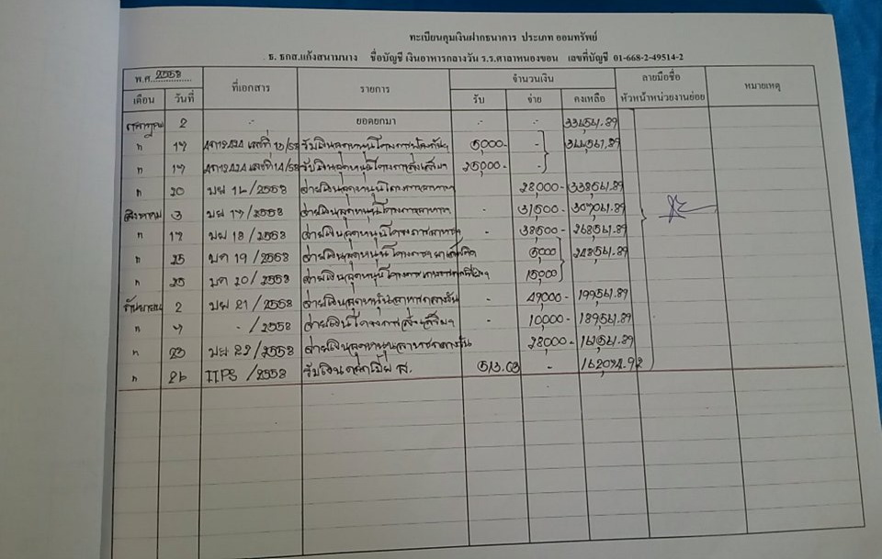

EB4 ข้อ 2.1

ทะเบียนคุมเงินงบประมาณประเภทต่าง ๆ
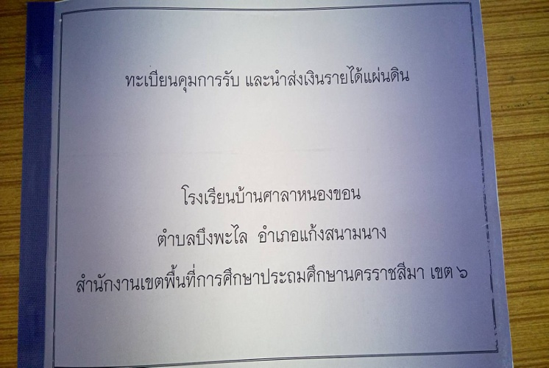

EB4 ข้อ 2.1

ทะเบียนคุมเงินงบประมาณประเภทต่าง ๆ

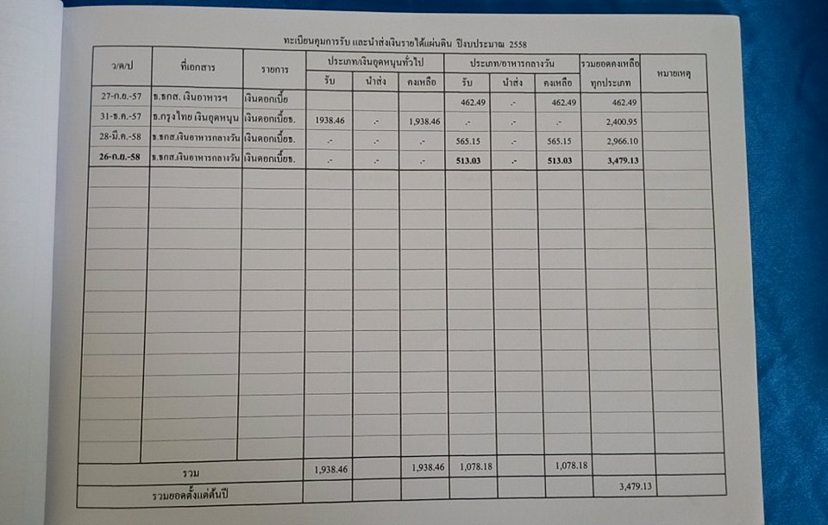

EB4 ข้อ 2.2

ทะเบียนคุมใบเสร็จ

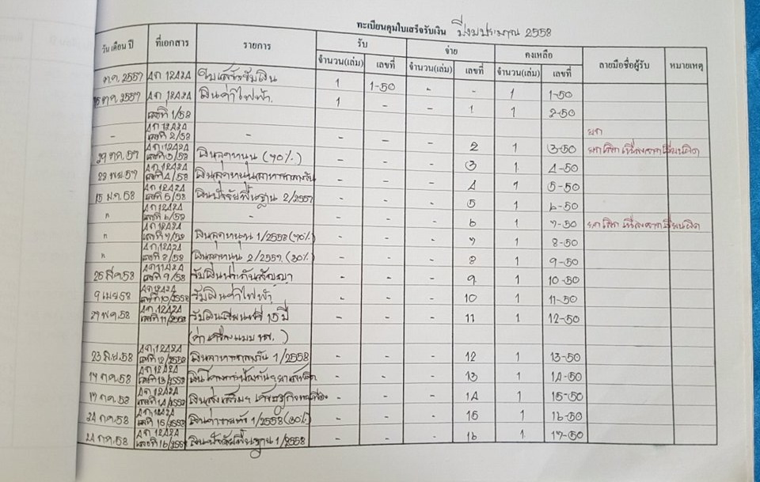
EB4 ข้อ 2.2

ทะเบียนคุมใบสำคัญ / ใบสั่งจ่าย

EB4 ข้อ 2.2

ทะเบียนคุมใบสำคัญ / ใบสั่งจ่าย
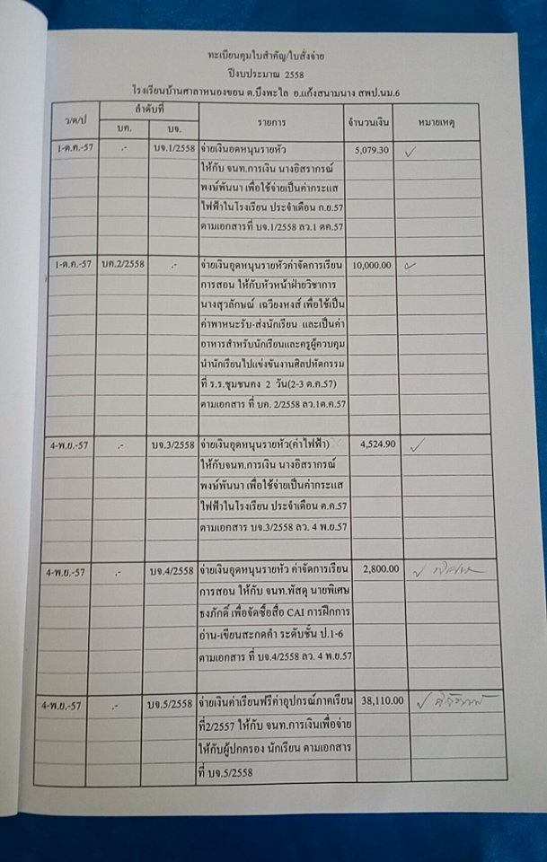

EB4 ข้อ 2.2

ทะเบียนคุมใบสำคัญ / ใบสั่งจ่าย

EB4 ข้อ 2.2

ทะเบียนคุมใบสำคัญ / ใบสั่งจ่าย
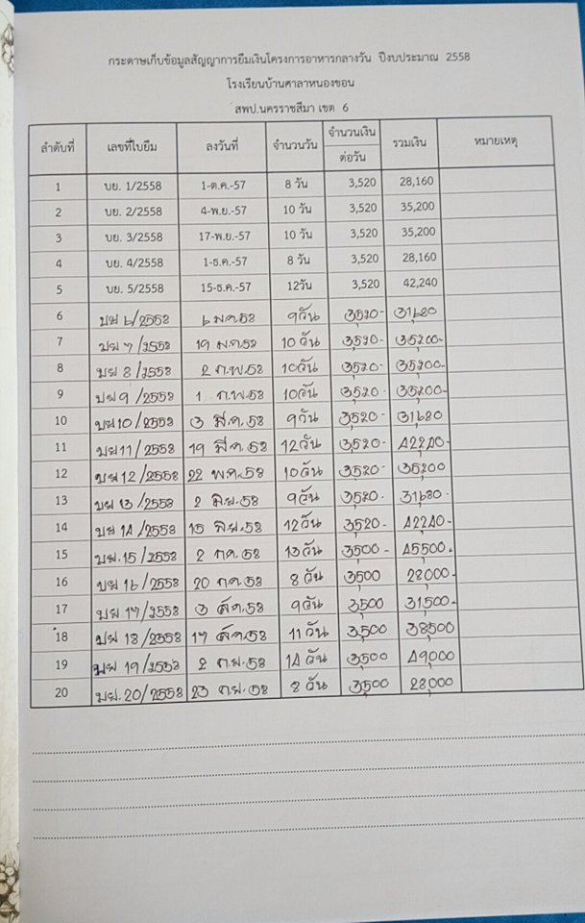

EB4 ข้อ 2.2

แผนปฏิบัติการประจำปี 2558

แผนปฏิบัติการประจำปี 2558

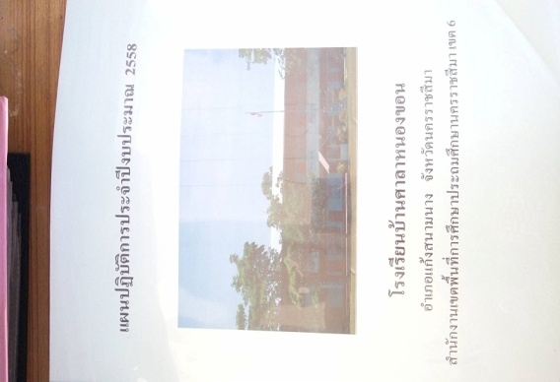

EB4 ข้อ 2.2

แผนปฏิบัติการประจำปี 2558

EB4 ข้อ 2.2
แผนปฏิบัติการประจำปี 2558

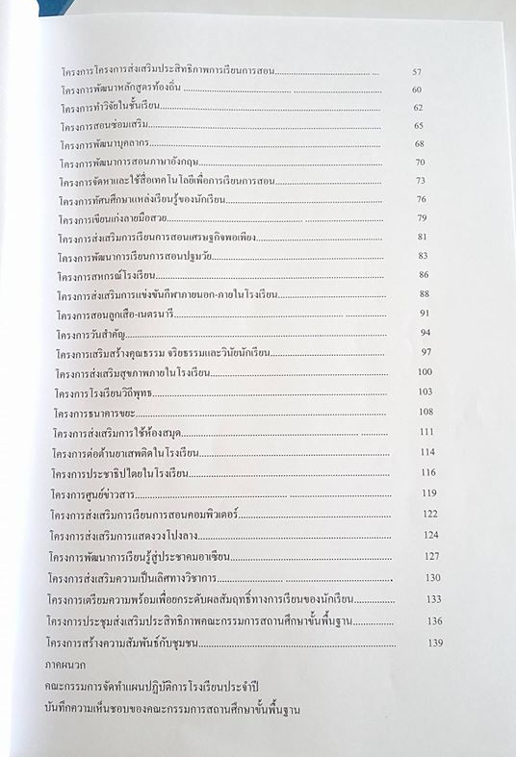

EB4 ข้อ 2.2

คู่มือบริหารงานงบประมาณ

EB4 ข้อ 2.2

คู่มือบริหารงานงบประมาณ

